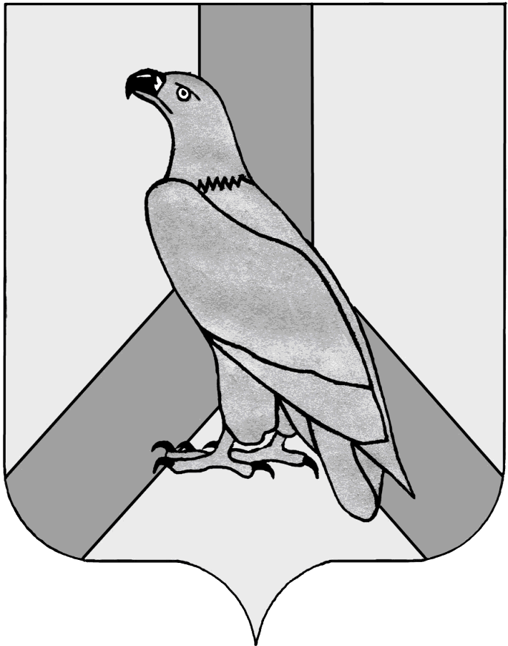

ДУМА ДАЛЬНЕРЕЧЕНСКОГО
ГОРОДСКОГО ОКРУГА

Р Е Ш Е Н И Е

26 мая 2015г. № 44

Об утверждении Положения
«О порядке оказания поддержки гражданам
и их объединениям, участвующим в охране
общественного порядка, создания условий
для деятельности народных дружин на территории
Дальнереченского городского округа»

На основании Федеральных законов: от 06.10.2003 г. № 131-ФЗ «Об общих принципах организации местного самоуправления в Российской Федерации», от 02.04.2014г. № 44-ФЗ «Об участии граждан в охране общественного порядка», руководствуясь уставом Дальнереченского городского округа, Дума Дальнереченского городского округа
РЕШИЛА:

- Утвердить Положение «О порядке оказания поддержки гражданам и
их объединениям, участвующим в охране общественного порядка, создания
условий для деятельности народных дружин на территории Дальнереченского городского округа». (Приложение).
2. Администрации Дальнереченского городского округа установить границы территории, на которой может быть создана народная дружина – Дальнереченский городской округ.
3. Признать утратившим силу решение Думы Дальнереченского городского округа от 27 октября 2006 года № 103 «Об утверждении Положения «О добровольной народной дружине Дальнереченского городского округа».
4. Настоящее решение подлежит обнародованию и размещению на официальном сайте Дальнереченского городского округа.
5. Настоящее решение вступает в силу со дня его обнародования.

Глава Дальнереченского
городского округа А.А. Павлов

Приложение
к решению Думы
Дальнереченского городского округа
от 26 мая 2015 года № 44

ПОЛОЖЕНИЕ
о порядке оказания поддержки гражданам и их объединениям, участвующим в охране общественного порядка, создании условий для деятельности народных дружин на территории
Дальнереченского городского округа.

Настоящее Положение о порядке оказания поддержки гражданам и их объединениям, участвующим в охране общественного порядка, создания условий для деятельности народных дружин на территории Дальнереченского городского округа (далее – Положение) разработано в целях укрепления охраны общественного порядка в Дальнереченском городском округе в соответствии с Федеральным законом от 02.04.2014г. № 44-ФЗ «Об участии в охране общественного порядка».

- Общие положения

1.1. Добровольная народная дружина (далее ДНД) по охране общественного порядка создается в целях оказания содействия органам местного
самоуправления и правоохранительным органам в решении задач по обеспечению общественного порядка, защите жизни, здоровья, чести и достоинства человека, собственности и интересов общества и государства от преступных и иных противоправных посягательств, совершаемых в общественных местах.

1.2. В своей деятельности ДНД руководствуется Конституцией Российской Федерации, Федеральным законом № 44-ФЗ от 2 апреля 2014 года «Об участии граждан в охране общественного порядка» и иными нормативными правовыми актами Российской Федерации, Приморского края, Уставом Дальнереченского городского округа, решениями Думы Дальнереченского городского округа, постановлениями и распоряжениями главы администрации Дальнереченского городского округа, приказами начальника МО МВД России «Дальнереченский» и настоящим положением.

1.3. Деятельность ДНД основывается на принципах законности, гуманизма, добровольности, уважения личности, а также соблюдения прав и свобод человека и гражданина.

Глава 2. Полномочия органов местного самоуправления Дальнереченского городского округа по оказанию поддержки гражданам и их объединениям, участвующим в охране общественного порядка, созданию, условий для деятельности народных дружин на территории Дальнереченского городского округа

2.1. К полномочиям Думы Дальнереченского городского округа в сфере оказания поддержки гражданам и их объединениям, участвующим в охране общественного порядка на территории Дальнереченского городского округа относится:
2.1.1. Принятие нормативных правовых актов по вопросам оказания поддержки гражданами их объединениям, участвующим в охране
общественного порядка, создание условий их деятельности народных дружин на территории Дальнереченского городского округа.
2.1.2. Утверждение расходов бюджета Дальнереченского городского округа на очередной финансовый год по оказанию поддержки гражданами их объединениям, участвующим в охране общественного порядка, созданию условий деятельности народных дружин на территории Дальнереченского городского округа, при принятии решения о бюджете Дальнереченского городского округа на очередной финансовый год.

2.2. К полномочиям администрации Дальнереченского городского округа в сфере оказания поддержки гражданам и их объединениям, участвующим в охране общественного порядка, создания условий деятельности народных дружин на территории Дальнереченского городского округа относится:
2.2.1. Осуществление материально-технического обеспечения деятель-ности народных дружин, иных материальных средств, необходимых для осуществления деятельности народных дружин, при выделении лимитов на данные цели из бюджета Дальнереченского городского округа.
2.2.2. Осуществление материального стимулирования, предоставления льгот и компенсаций гражданам участвующим в охране общественного порядка, при выделении лимитов на данные цели из бюджета Дальнереченс-кого городского округа.
2.2.3. Оказание правовой поддержки гражданам и их объединениям, участвующим в охране общественного порядка.
2.2.4. Оказание методической и консультативной помощи гражданам и их объединениям, участвующим в охране общественного порядка.
2.2.5. Оказание информационного обеспечения деятельности граждан и их объединений, участвующих в охране общественного порядка путём размещения информации об их деятельности в средствах массовой информации.
2.2.6. Предоставление помещений, находящихся в собственности Дальнереченского городского округа для осуществления деятельности народных дружин при наличии помещений, свободных от прав третьих лиц.
2.2.7. Изучение и доведение до сведения граждан и их объединений положительного опыта участия граждан в охране общественного порядка.
2.2.8. Взаимодействие по вопросам участия граждан и их объединений, участвующих в охране общественного порядка на территории Дальнереченского городского округа с органами внутренних дел, другими органами, уполномоченными осуществлять охрану общественного порядка.
2.2.9. Предоставление рекомендаций гражданам и их объединениям, участвующим в поиске лиц, пропавших без вести.
2.2.10. Предоставление гражданам, участвующим в поиске лиц, пропавших без вести, в порядке установленном законодательством Российской Федерации, общедоступной информации о лицах, пропавших без вести, месте их предполагаемого поиска, иную общедоступную информацию, необходимую для эффективного поиска лиц пропавших без вести.
2.2.11. Осуществление приёма и регистрации уведомлений о создании общественных объединений правоохранительной направленности.
2.2.12.Осуществление приёма и регистрации уведомлений о создании народных дружин.
2.2.13. Взаимодействие с народными дружинами по решению стоящих перед ними задач.
2.2.14. Согласование кандидатур командиров народных дружин, избранных членами народных дружин, осуществляющих руководство деятельностью народных дружин.
2.2.15. Создание координирующих органов (штабов), в целях
взаимодействия и координации деятельности народных дружин, в соответствии с порядком создания и деятельности, определяемом законом Приморского края.
2.2.16. Согласование планов народных дружин, мест и времени проведения мероприятий по охране общественного порядка, количество привлекаемых к участию в охране общественного порядка народных дружинников.
2.2.17. Согласование назначения командиров народных дружин из числа членов казачьих обществ.
2.2.18. Согласование планов работы народных дружин из числа членов казачьих обществ, мест и времени проведения мероприятий по охране общественного порядка, количества привлекаемых к участию в охране общественного порядка народных дружинников из числа членов казачьих обществ, с атаманами окружных (отдельных) казачьих обществ, территориальным органом федерального органа исполнительной власти в сфере внутренних дел, иными правоохранительными органами.
2.22.19. Осуществление иных полномочий в соответствии с действующим законодательством.

3.Формы оказания поддержки гражданам и их объединениям, участвующим в охране общественного порядка, создания условий для деятельности народных дружин на территории Дальнереченского городского округа

3.1 Материально- техническое обеспечение.
3.1.1. Органы местного самоуправления Дальнереченского городского округа, при выделении лимитов из бюджета Дальнереченского городского округа на данные цели, выделяют средства на финансирование материально- технического обеспечения деятельности народных дружин, предоставляют народным дружинам, при их наличии помещения и технические средства, необходимые для осуществления их деятельности.

3.2. Материальное стимулирование, льготы и компенсации народных дружинников:
3.2.1. Органы местного самоуправления Дальнереченского городского округа, при выделении лимитов из бюджета Дальнереченского городского округа на данные цели, осуществляют материальное стимулирование:
- деятельности народных дружинников;
- предоставляют народным дружинникам во время исполнения обязанностей народного дружинника проездные билеты городского и пригородного сообщения (за исключением такси) в пределах территории Дальнереченского городского округа;
- осуществляют личное страхование народных дружинников на период их участия в проводимых органами внутренних дел (полицией) или иными
правоохранительными органами мероприятиях по охране общественного порядка, устанавливают дополнительные льготы и компенсации для народных дружинников, гарантии правовой и социальной защиты членов семей народных дружинников в случае гибели народного дружинника в период участия в проводимых органами внутренних дел (полицией) или иными правоохранительными органами мероприятиях по охране общественного порядка, а также используют иные формы их материальной заинтересованности и социальной защиты, не противоречащие законодательству Российской Федерации.
3.2.2. Порядок предоставления органами местного самоуправления народным дружинникам льгот и компенсаций устанавливается законами приморского края.
3.2.3. За успешное и добросовестное исполнение своих должностных обязанностей, продолжительную и безупречную службу, выполнения заданий особой важности и сложности для народных дружинников предусматриваются следующие виды поощрений:
- объявление благодарности главы Дальнереченского городского округа, главы администрации Дальнереченского городского округа;
- награждение Почетной грамотой главы Дальнереченского городского округа, главы администрации Дальнереченского городского округа.

3.3. Имущественная поддержка:
3.3.1. Имущественная поддержка осуществляется путем передачи во владение и (или) пользование муниципального имущества Дальнереченского городского округа общественным объединениям правоохранительной направленности и народным дружинам, участвующим в охране общественного порядка на территории Дальнереченского городского округа.
3.3.2.Предоставляемое общественным объединениям правоохранительной направленности и народным дружинникам, участвующим в охране общественного порядка на территории Дальнереченского городского округа, имущество в рамках имущественной поддержки должно использоваться ими только по целевому назначению.
3.3.3. Администрация Дальнереченского городского округа формирует и ведет перечень муниципального имущества, свободного от права третьих лиц. лиц. Муниципальное имущество, включенное в данный перечень, может быть использовано в целях предоставления его во владение и ( или) пользование на долгосрочной основе общественным объединениям правоохранительной направленности и народным дружинам, участвующим в охране общественного порядка на территории Дальнереченского городского округа.

3.4. Информационная поддержка.
3.4.1. Информационная поддержка общественным объединениям правоохранительной направленности и народным дружинникам, участвующим в охране общественного порядка на территории Дальнереченского городского округа, осуществляется с целью пропаганды и популяризации деятельности указанных объединений в целях реализации государственной политики в области поддержки граждан и их объединений, участвующих в охране общественного порядка на территории Дальнереченского городского округа.
3.4.2. Администрация Дальнереченского городского округа в целях содействия гражданам, участвующим в поиске лиц, пропавших без вести, размещает на официальном сайте в информационно-телекоммуникационной сети « Интернет», а также в средствах массовой информации, общедоступную информацию о лицах, пропавших без вести, месте их предполагаемого поиска, контактную информацию координаторов мероприятий по поиску лиц, пропавших без вести, иную общедоступную информацию, необходимую для эффективного поиска лиц, пропавших без вести.

3.5. Консультативная поддержка.
3.5.1. Консультативная поддержка гражданам и их объединениям, участвующим в охране общественного порядка на территории Дальнереченского городского округа осуществляется путем:
- организации обмена передовым опытом и технологиями деятельности общественных объединений правоохранительной направленности и народных дружин, участвующих в охране общественного порядка на территории Дальнереченского городского округа,
- выявления, обобщения и распространения лучших практик, стандартов в работе, в том числе и этических стандартов.

4. Финансовое обеспечение оказания поддержки общественным объединениям правоохранительной направленности и народным дружинам, участвующим в охране общественного порядка на территории Дальнереченского городского округа

4.1. Оказание поддержки общественным объединениям правоохранительной направленности и народным дружинам, участвующим в охране общественного порядка на территории Дальнереченского городского округа, является расходным обязательством Дальнереченского городского округа.

